ASSUNTO:. REITERO O REQUERIMENTO 20/2016 QUE SOLICITAVA LIMPEZA E DESOBSTRUÇÃO DO ESCOAMENTO DE AGUAS NA PONTE LOCALIZADA NA RUA JOSÉ POLETINI, NO PARQUE DAS LARANJEIRAS.

DESPACHO

SALA DAS SESSÕES ____/____/_____

PRESIDENTE DA MESA

REQUERIMENTO Nº , DE 2015

SENHOR PRESIDENTE,
SENHORES VEREADORES,

Considerando que a situação continua a mesma e que os moradores cobram deste gabinete uma ação.

REQUEIRO a mesa, após ouvir o douto plenário que oficie o Exmo. Sr. Prefeito Luiz Gustavo Antunes Stupp reiterando o requerimento 20/2016 solicitava limpeza e desobstrução do escoamento de aguas na ponte localizada na rua José Poletini, no Parque das Laranjeiras.

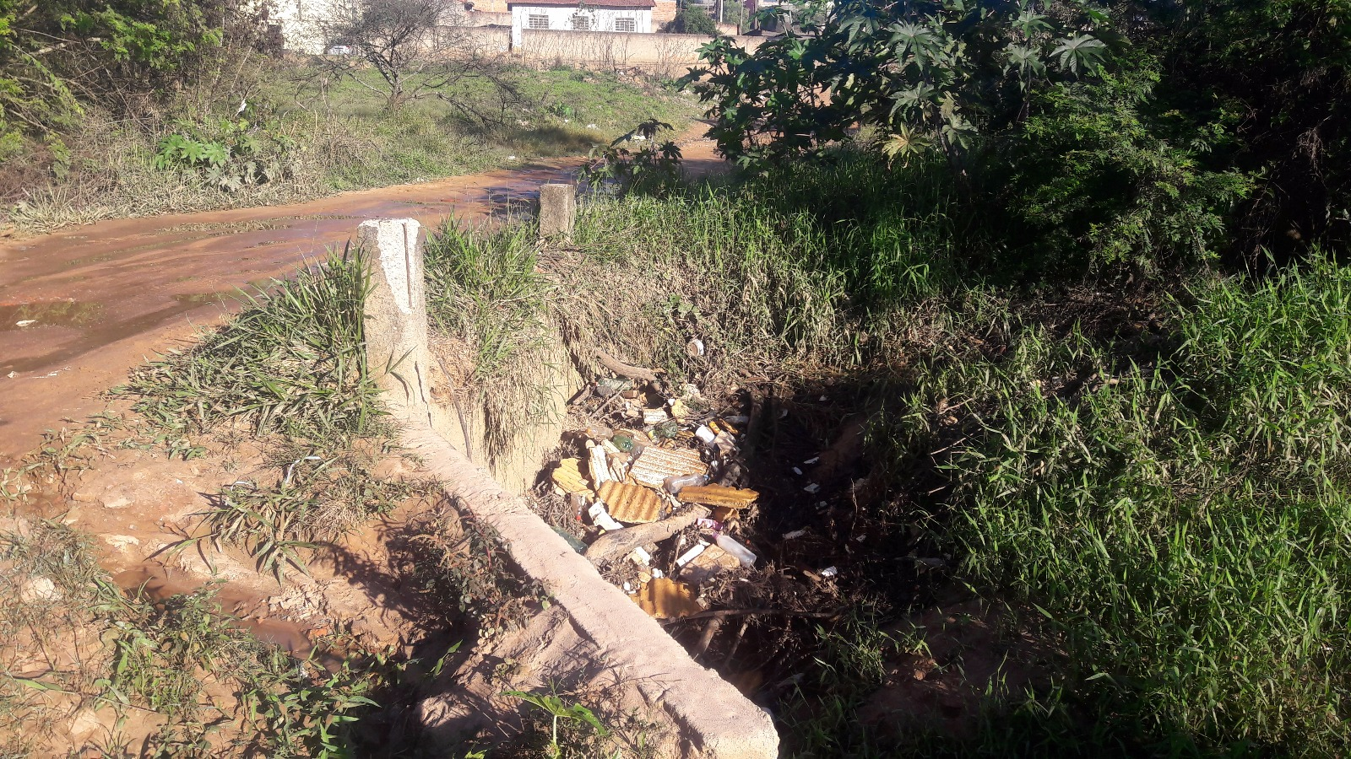

SALA DAS SESSÕES “VEREADOR SANTO RÓTOLLI”, aos 17 de junho de 2016

VEREADOR LUIS ROBERTO TAVARES

